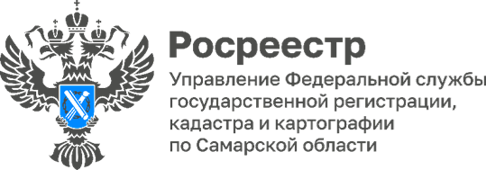

**00.02.2025**

**Самарский Росреестр провел обучающие семинары**

**для сотрудников МФЦ**

С начала 2025 года Управление Росреестра по Самарской области провело ряд онлайн-семинаров для сотрудников многофункциональных центров, рассказав об изменениях в законодательстве, касающихся сферы государственной регистрации недвижимости.

В ходе обучения специалистами самарского Росреестра были рассмотрены вопросы:

- об обязательной нотариальной форме договора дарения с 13.01.2025;

- об особенностях приема документов с учетом изменений законодательства о миграционной политике, вступивших в силу с 05.02.2025;

- о порядке подачи информации об арестах;

- о грядущей с 01.03.2025 г. невозможности оборота земельных участков без установленных границ, а также установления обязанности подачи документов в электронном виде для юридических лиц.

*«Специалисты регионального управ*[*ления Росреестра регу*](https://finance.rambler.ru/organization/rosreestr/)*лярно проводят обучение сотрудников МФЦ,* - подчеркнула заместитель руководителя самарского Росреестра **Татьяна Титова.** *- Открытый диалог способствует повышению качества предоставляемых услуг, максимальной клиентоцентричности, обеспечению выполнения целевых показателей государственной программы «Национальная система пространственных данных».*



Материал подготовлен Управлением Росреестра по Самарской области